Информация подготовлена ФКУЗ РосНИПЧИ «Микроб»

**Эпидемиологическая обстановка и распространение COVID-19 в мире**

**по состоянию на 08.00 (МСК) от 01.04.2020 г.**

* Всего в мире по состоянию на 08.00 по мск 01.04.2020 г. из доступных источников известно о **857442** подтверждённых случаях (прирост за сутки 72780 случаев; 9,3%). В 174 странах мира вне КНР зарегистрировано 774825 случаев (за последние сутки прирост 72708; 10,4%).
* Согласно данным ежедневного отчёта Государственной Комиссии здравоохранения Китая по состоянию на 24.00 по Пекину 31.03.2020 г. (19.00 по мск) в целом в КНР зарегистрировано случаев заболевания – 82617. За сутки с 00.00 31.03.2020 по 00.00 (время Пекина) 01.04.2020 г. прирост составил 72 случаев (0,09%). Случаев с летальным исходом – 3315 (летальность 4,0%).
* Впервые о зарегистрированных случаях сообщила Сьерра-Леоне (завозной случай из Франции).

|  |  |  |  |  |  |  |
| --- | --- | --- | --- | --- | --- | --- |
|  | **Всего случаев** | **Прирост за сутки, случаев** | **Прирост за сутки, %** | **Летальных случаев** | **Прирост за сутки, случаев** | **Летальность, %** |
| Китай | 82617 | 72 | 0,09% | 3315 | 1 | 4,0% |
| Вне Китая | 774825 | 72708 | 10,4% | 38895 | 4422 | 5,0% |
| Итого в мире | 857442 | 72780 | 9,3% | 42210 | 4423 | 4,9% |

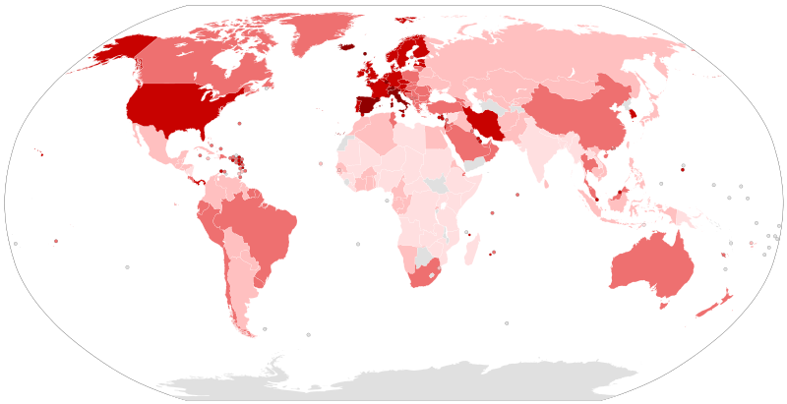

Рис.1 - Страны с подтверждёнными случаями заболевания

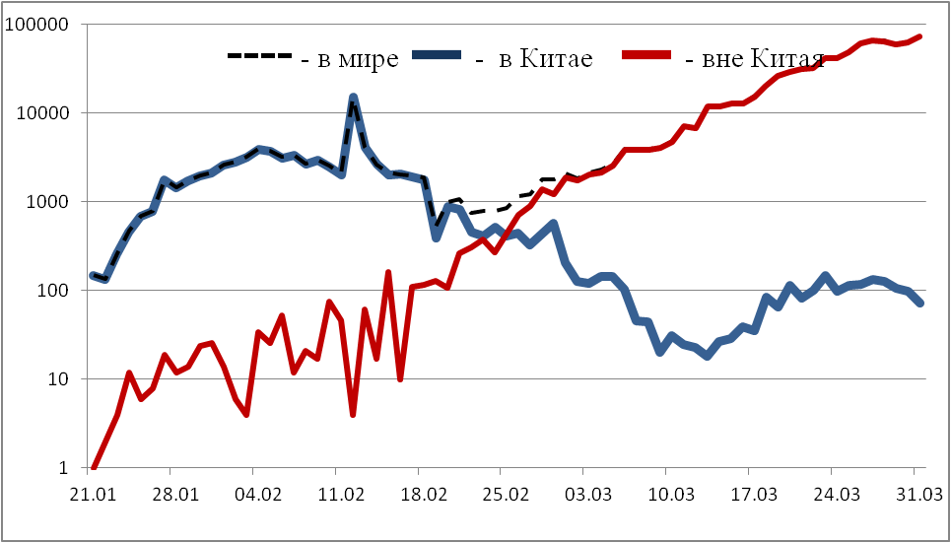

Рис.2 - Эпидемическая динамика ежедневного выявления новых больных COVID-19 в Китае и мире (логарифмическая шкала)

**Количество случаев заболевания в мире**

|  |  |  |  |  |  |  |  |  |
| --- | --- | --- | --- | --- | --- | --- | --- | --- |
| Регион | № | Дата первого случая | Страна | Кол-во случаев | За послед-ние сутки | Кол-во случаев с летальным исходом | Летальных исходов за последние сутки | Характер передачи инфекции |
| **Западно-Тихоокеанский регион** |  | 01.12.19 | Китай | 82617 | 72 | 3315 | 1 | Местная |
|  | 14.01.20 | Япония | 2229 | 240 | 66 | 7 | Местная |
|  |  | Круизный лайнер «Diamond Princess» | 712 | 0 | 12 | 1 | Местная |
|  | 19.01.20 | Республика Корея | 9887 | 101 | 165 | 3 | Местная |
|  | 23.01.20 | Вьетнам | 212 | 8 | 0 | 0 | Местная |
|  | 24.01.20 | Сингапур | 926 | 47 | 3 | 0 | Местная |
|  | 25.01.20 | Австралия | 4559 | 198 | 18 | 1 | Местная |
|  | 25.01.20 | Малайзия | 2766 | 140 | 43 | 6 | Местная |
|  | 27.01.20 | Камбоджа | 109 | 2 | 0 | 0 | Местная |
|  | 30.01.20 | Филиппины | 2084 | 538 | 88 | 10 | Местная |
|  | 28.02.20 | Новая Зеландия | 708 | 61 | 1 | 0 | Местная |
|  | 09.03.20 | Монголия | 12 | 0 | 0 | 0 | Завоз |
|  | 10.03.20 | Бруней | 129 | 2 | 1 | 0 | Местная |
|  | 19.03.20 | Фиджи | 5 | 0 | 0 | 0 | Местная |
|  | 21.03.20 | Папуа-Новая Гвинея | 1 | 0 | 0 | 0 | Завоз |
|  | 24.03.20 | Лаос | 9 | 1 | 0 | 0 | Завоз |
| **Юго-Восточная Азия** |  | 12.01.20 | Таиланд | 1651 | 127 | 10 | 1 | Местная |
|  | 24.01.20 | Непал | 5 | 0 | 0 | 0 | Завоз |
|  | 27.01.20 | Шри-Ланка | 143 | 21 | 2 | 0 | Местная |
|  | 30.01.20 | Индия | 1397 | 146 | 35 | 3 | Местная |
|  | 02.03.20 | Индонезия | 1528 | 114 | 136 | 14 | Местная |
|  | 06.03.20 | Бутан | 3 | 0 | 0 | 0 | Завоз |
|  | 07.03.20 | Мальдивы | 18 | 1 | 0 | 0 | Местная |
|  | 08.03.20 | Бангладеш | 51 | 2 | 5 | 0 | Местная |
|  | 21.03.20 | Восточный Тимор | 1 | 0 | 0 | 0 | Завоз |
|  | 23.03.20 | Мьянма | 15 | 1 | 1 | 1 | Завоз |
| **Европейский регион** |  | 25.01.20 | Франция | 52128 | 7578 | 3523 | 499 | Местная |
|  | 28.01.20 | Германия | 71985 | 5058 | 778 | 162 | Местная |
|  | 29.01.20 | Финляндия | 1418 | 105 | 17 | 4 | Местная |
|  | 30.01.20 | Италия | 106128 | 4137 | 12443 | 783 | Местная |
|  | 31.01.20 | Великобритания | 25150 | 3009 | 1789 | 374 | Местная |
|  | 31.01.20 | Испания | 95923 | 7967 | 8464 | 748 | Местная |
|  | 31.01.20 | Россия | 2337 | 500 | 17 | 8 | Завоз; Местная |
|  | 31.01.20 | Швеция | 4435 | 407 | 180 | 34 | Местная |
|  | 04.02.20 | Бельгия | 12775 | 876 | 705 | 192 | Местная |
|  | 21.02.20 | Израиль | 5385 | 689 | 20 | 4 | Местная |
|  | 25.02.20 | Австрия | 9920 | 302 | 128 | 20 | Местная |
|  | 25.02.20 | Хорватия | 867 | 77 | 6 | 0 | Местная |
|  | 25.02.20 | Швейцария | 16176 | 253 | 388 | 34 | Местная |
|  | 26.02.20 | Северная Македония | 329 | 44 | 9 | 2 | Местная |
|  | 26.02.20 | Грузия | 110 | 7 | 0 | 0 | Местная |
|  | 26.02.20 | Норвегия | 4593 | 203 | 35 | 4 | Местная |
|  | 26.02.20 | Греция | 1314 | 102 | 49 | 6 | Местная |
|  | 26.02.20 | Румыния | 2245 | 136 | 82 | 17 | Местная |
|  | 27.02.20 | Дания | 3039 | 294 | 90 | 13 | Местная |
|  | 27.02.20 | Эстония | 745 | 30 | 4 | 1 | Местная |
|  | 27.02.20 | Нидерланды | 12595 | 845 | 1039 | 175 | Местная |
|  | 27.02.20 | Сан-Марино | 236 | 6 | 26 | 1 | Местная |
|  | 28.02.20 | Литва | 537 | 53 | 8 | 1 | Местная |
|  | 28.02.20 | Беларусь | 152 | 0 | 1 | 1 | Местная |
|  | 28.02.20 | Азербайджан | 298 | 25 | 5 | 1 | Местная |
|  | 28.02.20 | Монако | 52 | 3 | 1 | 0 | Местная |
|  | 28.02.20 | Исландия | 1135 | 49 | 2 | 0 | Местная |
|  | 29.02.20 | Люксембург | 2178 | 190 | 23 | 1 | Местная |
|  | 29.02.20 | Ирландия | 3235 | 325 | 71 | 17 | Местная |
|  | 01.03.20 | Армения | 532 | 50 | 3 | 0 | Местная |
|  | 01.03.20 | Чехия | 3308 | 366 | 31 | 14 | Местная |
|  | 02.03.20 | Андорра | 376 | 6 | 12 | 4 | Местная |
|  | 02.03.20 | Португалия | 7443 | 1035 | 160 | 20 | Местная |
|  | 02.03.20 | Латвия | 398 | 22 | 1 | 0 | Местная |
|  | 03.03.20 | Украина | 645 | 165 | 17 | 6 | Местная |
|  | 03.03.20 | Лихтенштейн | 68 | 6 | 0 | 0 | Завоз |
|  | 04.03.20 | Венгрия | 492 | 45 | 16 | 1 | Местная |
|  | 04.03.20 | Польша | 2311 | 256 | 33 | 2 | Местная |
|  | 04.03.20 | Словения | 802 | 46 | 15 | 4 | Местная |
|  | 05.03.20 | Босния и Герцеговина | 420 | 52 | 13 | 3 | Местная |
|  | 06.03.20 | Ватикан | 6 | 0 | 0 | 0 | Завоз |
|  | 06.03.20 | Сербия | 900 | 115 | 16 | 0 | Местная |
|  | 06.03.20 | Словакия | 363 | 27 | 0 | 0 | Местная |
|  | 07.03.20 | Мальта | 169 | 13 | 0 | 0 | Местная |
|  | 07.03.20 | Болгария | 399 | 40 | 8 | 0 | Местная |
|  | 07.03.20 | Молдавия | 353 | 55 | 4 | 2 | Местная |
|  | 08.03.20 | Албания | 243 | 20 | 15 | 4 | Местная |
|  | 10.03.20 | Турция | 13531 | 2704 | 214 | 46 | Местная |
|  | 10.03.20 | Кипр | 262 | 32 | 8 | 1 | Местная |
|  | 13.03.20 | Казахстан | 343 | 35 | 2 | 1 | Завоз |
|  | 15.03.20 | Узбекистан | 172 | 23 | 2 | 0 | Местная |
|  | 17.03.20 | Черногория | 109 | 18 | 2 | 1 | Местная |
|  | 18.03.20 | Киргизия | 107 | 13 | 0 | 0 | Местная |
| **Американский регион** |  | 21.01.20 | США | 189035 | 24761 | 4011 | 873 | Местная |
|  | 26.01.20 | Канада | 8504 | 1056 | 96 | 7 | Местная |
|  | 26.02.20 | Бразилия | 5717 | 1087 | 201 | 38 | Местная |
|  | 28.02.20 | Мексика | 1094 | 0 | 28 | 0 | Местная |
|  | 29.02.20 | Эквадор | 2302 | 340 | 79 | 19 | Местная |
|  | 01.03.20 | Доминиканская Республика | 1109 | 208 | 51 | 9 | Местная |
|  | 03.03.20 | Аргентина | 1054 | 88 | 27 | 3 | Местная |
|  | 03.03.20 | Чили | 2738 | 289 | 12 | 4 | Местная |
|  | 06.03.20 | Колумбия | 906 | 108 | 16 | 4 | Местная |
|  | 06.03.20 | Перу | 1065 | 115 | 30 | 12 | Местная |
|  | 06.03.20 | Коста-Рика | 347 | 17 | 2 | 0 | Местная |
|  | 07.03.20 | Парагвай | 65 | 0 | 3 | 0 | Местная |
|  | 09.03.20 | Панама | 1181 | 106 | 30 | 4 | Местная |
|  | 10.03.20 | Боливия | 107 | 10 | 7 | 3 | Местная |
|  | 10.03.20 | Ямайка | 38 | 2 | 2 | 1 | Местная |
|  | 11.03.20 | Гондурас | 141 | 0 | 7 | 0 | Завоз |
|  | 11.03.20 | Сент-Винсент и Гренадины | 1 | 0 | 0 | 0 | Завоз |
|  | 12.03.20 | Гайана | 22 | 0 | 1 | 0 | Завоз |
|  | 12.03.20 | Куба | 186 | 16 | 6 | 2 | Завоз |
|  | 13.03.20 | Венесуэла | 135 | 0 | 3 | 0 | Местная |
|  | 13.03.20 | Тринидад и Тобаго | 87 | 4 | 3 | 0 | Завоз |
|  | 13.03.20 | Сент-Люсия | 13 | 4 | 0 | 0 | Завоз |
|  | 13.03.20 | Антигуа и Барбуда | 7 | 0 | 0 | 0 | Завоз |
|  | 14.03.20 | Суринам | 9 | 1 | 0 | 0 | Завоз |
|  | 14.03.20 | Гватемала | 38 | 2 | 1 | 0 | Завоз |
|  | 14.03.20 | Уругвай | 338 | 18 | 1 | 0 | Завоз |
|  | 16.03.20 | Багамские Острова | 14 | 0 | 0 | 0 | Завоз |
|  | 17.03.20 | Барбадос | 34 | 0 | 0 | 0 | Завоз |
|  | 18.03.20 | Никарагуа | 5 | 1 | 0 | 0 | Завоз |
|  | 19.03.20 | Гаити | 15 | 0 | 0 | 0 | Завоз |
|  | 18.03.20 | Сальвадор | 32 | 2 | 1 | 1 | Завоз |
|  | 23.03.20 | Гренада | 9 | 0 | 0 | 0 | Завоз |
|  | 23.03.20 | Доминика | 12 | 0 | 0 | 0 | Завоз |
|  | 23.03.20 | Белиз | 3 | 0 | 0 | 0 | Завоз |
|  | 25.03.20 | Сен-Китс и Невис | 8 | 1 | 0 | 0 | Завоз |
| **Восточно-Средиземноморский регион** |  | 30.01.20 | ОАЭ | 664 | 53 | 6 | 3 | Местная |
|  | 14.02.20 | Египет | 710 | 54 | 46 | 5 | Местная |
|  | 19.02.20 | Иран | 44606 | 3111 | 2898 | 141 | Местная |
|  | 21.02.20 | Ливан | 470 | 24 | 12 | 1 | Местная |
|  | 23.02.20 | Кувейт | 289 | 23 | 0 | 0 | Местная |
|  | 24.02.20 | Бахрейн | 567 | 52 | 4 | 0 | Местная |
|  | 24.02.20 | Оман | 192 | 13 | 1 | 1 | Местная |
|  | 24.02.20 | Афганистан | 174 | 4 | 4 | 0 | Завоз |
|  | 24.02.20 | Ирак | 694 | 64 | 50 | 4 | Местная |
|  | 26.02.20 | Пакистан | 1938 | 221 | 26 | 5 | Местная |
|  | 29.02.20 | Катар | 781 | 88 | 2 | 1 | Местная |
|  | 02.03.20 | Иордания | 274 | 6 | 5 | 0 | Завоз |
|  | 02.03.20 | Тунис | 394 | 32 | 10 | 1 | Местная |
|  | 02.03.20 | Саудовская Аравия | 1563 | 110 | 10 | 2 | Местная |
|  | 02.03.20 | Марокко | 617 | 61 | 36 | 3 | Местная |
|  | 05.03.20 | Палестина | 119 | 2 | 1 | 0 | Местная |
|  | 13.03.20 | Судан | 7 | 1 | 2 | 1 | Завоз |
|  | 16.03.20 | Сомали | 3 | 0 | 0 | 0 | Завоз |
|  | 18.03.20 | Джибути | 30 | 12 | 0 | 0 | Завоз |
|  | 22.03.20 | Сирия | 10 | 0 | 2 | 0 | Завоз |
|  | 24.03.20 | Ливия | 10 | 2 | 0 | 0 | Завоз |
| **Африканский регион** |  | 25.02.20 | Нигерия | 135 | 4 | 2 | 0 | Местная |
|  | 27.02.20 | Сенегал | 175 | 13 | 0 | 0 | Местная |
|  | 02.03.20 | Камерун | 193 | 54 | 6 | 0 | Местная |
|  | 05.03.20 | Буркина-Фасо | 261 | 15 | 14 | 2 | Местная |
|  | 06.03.20 | ЮАР | 1353 | 27 | 5 | 2 | Местная |
|  | 06.03.20 | Кот-д’Ивуар | 179 | 11 | 1 | 0 | Местная |
|  | 10.03.20 | ДР Конго | 98 | 17 | 8 | 0 | Местная |
|  | 10.03.20 | Того | 34 | 4 | 1 | 0 | Завоз |
|  | 11.03.20 | Кения | 59 | 9 | 1 | 0 | Завоз |
|  | 13.03.20 | Алжир | 716 | 132 | 44 | 9 | Местная |
|  | 13.03.20 | Гана | 161 | 9 | 5 | 0 | Местная |
|  | 13.03.20 | Габон | 16 | 9 | 1 | 0 | Завоз |
|  | 13.03.20 | Эфиопия | 26 | 3 | 0 | 0 | Завоз |
|  | 13.03.20 | Гвинейская Республика | 16 | 0 | 0 | 0 | Завоз |
|  | 14.03.20 | Мавритания | 6 | 0 | 1 | 0 | Завоз |
|  | 14.03.20 | Эсватини | 9 | 0 | 0 | 0 | Завоз |
|  | 14.03.20 | Руанда | 75 | 5 | 0 | 0 | Местная |
|  | 14.03.20 | Намибия | 11 | 0 | 0 | 0 | Завоз |
|  | 14.03.20 | Сейшельские Острова | 10 | 2 | 0 | 0 | Завоз |
|  | 14.03.20 | Экваториальная Гвинея | 15 | 3 | 0 | 0 | Завоз |
|  | 14.03.20 | Республика Конго | 19 | 0 | 0 | 0 | Завоз |
|  | 16.03.20 | Бенин | 9 | 3 | 0 | 0 | Завоз |
|  | 16.03.20 | Либерия | 3 | 0 | 0 | 0 | Местная |
|  | 16.03.20 | Танзания | 19 | 0 | 0 | 0 | Завоз |
|  | 14.03.20 | ЦАР | 3 | 0 | 0 | 0 | Завоз |
|  | 18.03.20 | Маврикий | 143 | 15 | 5 | 2 | Завоз |
|  | 18.03.20 | Замбия | 36 | 1 | 0 | 0 | Завоз |
|  | 17.03.20 | Гамбия | 4 | 0 | 1 | 0 | Завоз |
|  | 19.03.20 | Нигер | 34 | 7 | 3 | 0 | Завоз |
|  | 19.03.20 | Чад | 7 | 2 | 0 | 0 | Завоз |
|  | 20.03.20 | Кабо-Верде | 6 | 0 | 0 | 0 | Завоз |
|  | 21.03.20 | Зимбабве | 8 | 1 | 1 | 1 | Завоз |
|  | 21.03.20 | Мадагаскар | 57 | 14 | 0 | 0 | Завоз |
|  | 21.03.20 | Ангола | 7 | 0 | 0 | 0 | Завоз |
|  | 22.03.20 | Уганда | 44 | 11 | 0 | 0 | Завоз |
|  | 22.03.20 | Мозамбик | 8 | 0 | 0 | 0 | Завоз |
|  | 22.03.20 | Эритрея | 15 | 0 | 0 | 0 | Завоз |
|  | 25.03.20 | Мали | 28 | 3 | 2 | 0 | Завоз |
|  | 25.03.20 | Гвинея-Бисау | 8 | 0 | 0 | 0 | Завоз |
|  | 30.03.20 | Ботсвана | 3 | 0 | 0 | 0 | Завоз |
|  | 31.03.20 | Сьерра-Леоне | 1 | 1 | 0 | 0 | Завоз |
| **ВСЕГО** |  |  |  | 857442 | 72780 | 42210 | 4423 |  |

**Информация о странах с наиболее сложной эпидемиологической ситуацией по COVID-19 (по состоянию на 01.04.20 г. 8:00 мск)**

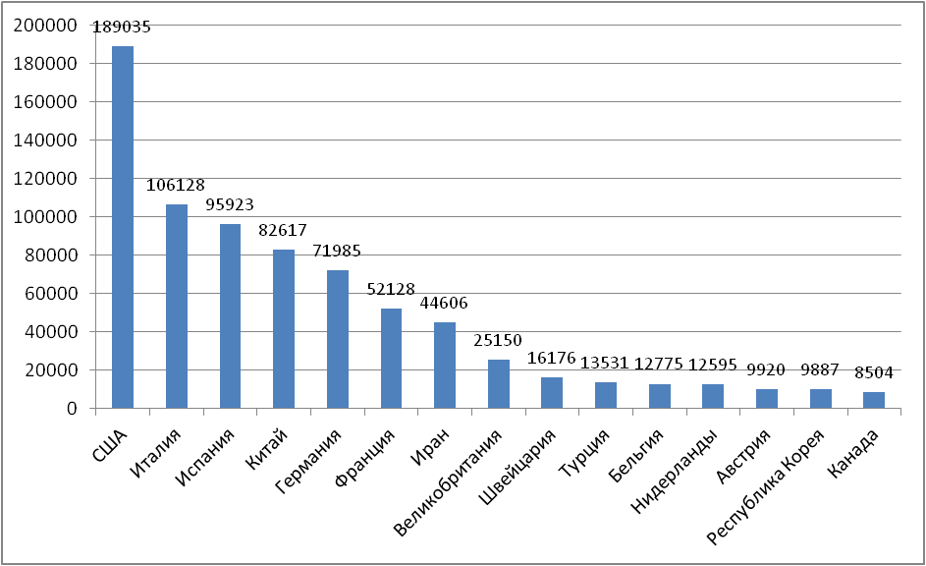

Рис. – 15 наиболее поражённых стран (по общему количеству подтверждённых случаев)

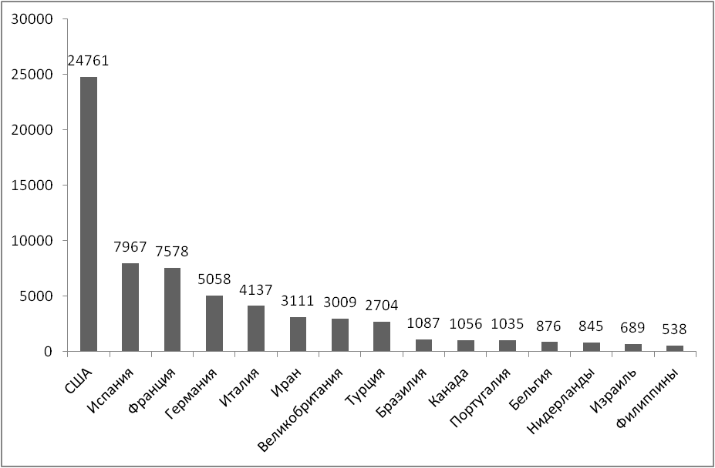

Рис. – 15 стран с наибольшим приростом за последние сутки

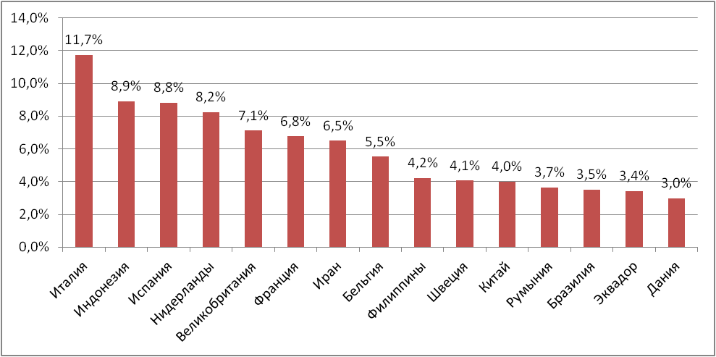

Рис. – Страны с наибольшей летальностью (среди государств **с более чем 1500 случаев** заболевания)

**Меры по ограничению распространения COVID-19**

***Европейский Союз.*** Внешние границы Евросоюза и Шенгенской зоны закрыты начиная с 17 марта на 30 дней, кроме перемещений медперсонала и товаров. Возвращающиеся в свою страну граждане должны быть изолированы на 14 дней.

***Италия***. Совет министров 31.01.20 объявил чрезвычайное положение на 6 месяцев. 09.03.20 меры по ограничению передвижения и другие карантинные меры распространены на всю территорию страны. На всей территории Италии следует "избегать передвижений за исключением подтвержденных обстоятельств необходимости, из-за работы или в связи со здоровьем". Учеба в школах и университетах прекращена. Запрещена работа пабов, дискотек, залов для азартных игр, все церемонии, включая свадьбы, похороны и церковные службы, не работают театры, кино, музеи и спортивные залы. С 12 марта закрыты бары, рестораны, а также почти все магазины (кроме аптек и супермаркетов). С 20.03 закрыты парки, детские площадки. С 21.03 приостановлено производство продукции и оказание услуг кроме наиболее необходимых.

***Иран***. С 27.02 Иран запретил въезд в страну для граждан Китая. В нескольких провинциях отменены спортивные состязания и культурные мероприятия. Ограничено посещение некоторых религиозных объектов в городах Кум, Мешхед. С 13.03 Революционная Гвардия обеспечивает отсутствие скоплений людей в публичных местах, магазинах, на улицах. В стране закрыты школы и университеты. Между крупными городами установлены пункты пропуска.

***Германия***. 8 марта министр здравоохранения Германии рекомендовал отменить мероприятия с участием более 1000 человек. С 16.03 ограничительные меры распространены на всю страну: закрыты большинство торговых точек, учреждения культуры и спорта. 18.03 закрыт въезд для граждан Италии, Швейцарии, Дании, Люксембурга, Испании. Бавария ввела комендантский час с 20.03, Саар и Саксония – с 22.03. С 22.03 запрещено собираться более чем 2 людям, рестораны должны прекратить свою работу.

***Франция***. С 09.03.20 все мероприятия, число участников которых превышает тысячу человек, запрещены во Франции. Школы, ясли и университеты Франции закрыты с 16 марта. Руководителей французских компаний президент призвал по возможности разрешать сотрудникам работать удаленно. С 14.03.20 закрываются все торговые точки, за исключением жизненно важных. С 17.03 объявлен всеобщий карантин (продлён до 15 апреля), жителям разрешено выходить из дома только в супермаркеты, аптеки и на работу; запрещён въезд для иностранцев в страну. Внешние границы Евросоюза и Шенгенской зоны закрыты начиная с 17 марта на 30 дней.

***Испания***. Правительство Испании ввело общенациональный карантин с 16.03.20 г. по 11.04.20. Людям разрешено выходить из дома только в случае необходимости – за продуктами и на работу, а также в чрезвычайных ситуациях. Школы, университеты, рестораны, и магазины, не торгующие товарами первой необходимости закрыты по всей стране. С 22.03 страна приостановила въезд для иностранцев, кроме дипломатов, работников авиакомпаний, медработников, а также лиц с видом на жительство.

***США.*** 11.03.20 приостановлен въезд иностранных граждан, побывавших за последние 14 дней в ряде государств (Австрия, Бельгия, Чешская Республика, Дания, Эстония, Финляндия, Франция, Германия, Греция, Венгрия, Исландия, Италия, Латвия, Лихтенштейн, Литва, Люксембург, Мальта, Нидерланды, Норвегия, Польша, Португалия, Словакия, Словения, Испания, Швеция и Швейцария. Великобритания и Ирландия, Иран). 20.03 США и Мексика договорились о закрытии границы для несущественных поездок. 13.03.20 объявлено чрезвычайное положение в стране. С 18.03.20 Госдепартамент США приостанавливает оказание визовых услуг на регулярной основе в большинстве стран мира. 18.03.20 г. президентом подписан закон, предусматривающий бесплатные анализы на вирус и обязующий компании менее чем с 500 сотрудниками оплачивать до двух недель отпуска по болезни, если сотрудник заболеет COVID-19. В наиболее пострадавших районах размещены полевые медпункты. Федеральное агентство по чрезвычайным ситуациям направило в Нью-Йорк и штат Вашингтон по одному медпункту вместимостью в 1 тысячу коек каждый, в Калифорнию – два медпункта, на 2 тысячи коек. В большинстве штатов приостановлена работа ресторанов, школ, запрещены массовые скопления людей. Указание на самоизоляцию для всех граждан ввели 31 штат.